Segundo Problema de Programación

Ubicando Piezas

El problema consiste en determinar si un conjunto de piezas conformadas por cuadrados de una unidad de lado como las que se muestran a continuación:

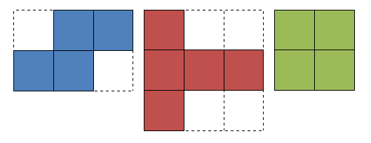

pueden ubicarse en un área rectangular de dimensiones dadas utilizándolas todas y sin necesidad de rotarlas.

Por ejemplo, las piezas mostradas en la primera figura, se pueden ubicar en un rectángulo de 4 unidades de altura y 5 unidades de ancho y en uno de 5 y 3 unidades de alto y ancho respectivamente como se muestra en las próximas figuras:

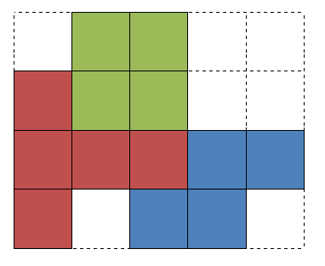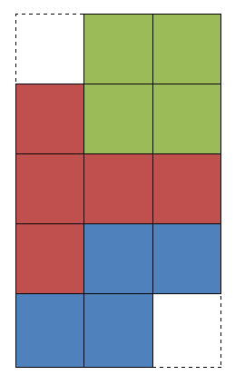

Sin embargo, estas mismas piezas no se pueden ubicar en un rectángulo de 3 de alto y 4 de ancho.

Para dar solución al ejercicio, usted debe implementar el método PuedenUbicarse de la clase Examen que recibe el conjunto de piezas a modo de un array y las dimensiones del área correspondiente y devuelve un valor de tipo bool que es true si las piezas pueden ubicarse de alguna forma dentro de ese rectángulo y false en caso contrario.

Cada una de las piezas será representada por un array bidimensional de tipo bool donde cada valor true representa uno de los cuadrados que la conforman. El array será siempre lo más ajustado posible a la figura de la pieza. Por ejemplo, las piezas que aparecen al inicio de este documento se representarían de la siguiente forma:

|  |  |  |
| --- | --- | --- |
| new bool[,]  { {false, true, true }, {true , true, false}  } | new bool[,]  { {true, false, false},  {true, true, true }, {true, false, false}  } | new bool[,]  {  {true, true}, {true, true}  } |

Usted puede asumir que el array que será pasado como parámetro a su implementación del método nunca será null, tendrá al menos un elemento y no contendrá valor null en ninguna de sus posiciones.

Utilice la plantilla proporcionada para resolver el ejercicio, no cree ningún proyecto nuevo.